Οδηγίες για τη ρύθμιση του Microsoft Outlook

Για να ρυθμίσουμε το Microsoft Outlook ώστε να λαμβάνουμε και να αποστέλλουμε e-mail, ακολουθούμε τα παρακάτω βήματα:

Ανοίγουμε το Microsoft Outlook
Αν δεν έχουμε ξανακάνει εγγραφή, θα εμφανιστεί η παρακάτω εικόνα, διαφορετικά επιλέγουμε από τα μενού
Αρχείο -> Πληροφορίες -> Προσθήκη Λογαριασμού
(File -> Info -> Add Account)

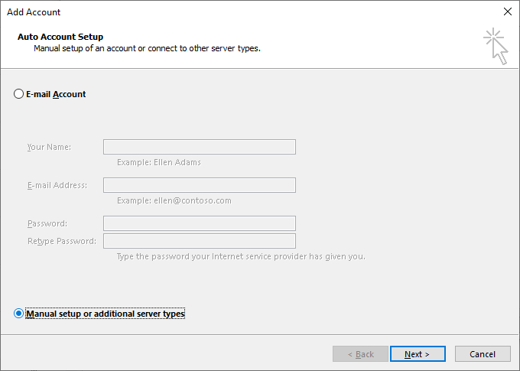

Επιλέγουμε «Μη αυτόματη διαμόρφωση ρυθμίσεων διακομιστή …»
(Manually configure server setting …)

Πατάμε Επόμενο (Next)

Επιλέγουμε «Ηλεκτρονικό Ταχυδρομείο Internet» (Internet Mail) και πατάμε Επόμενο (Next)

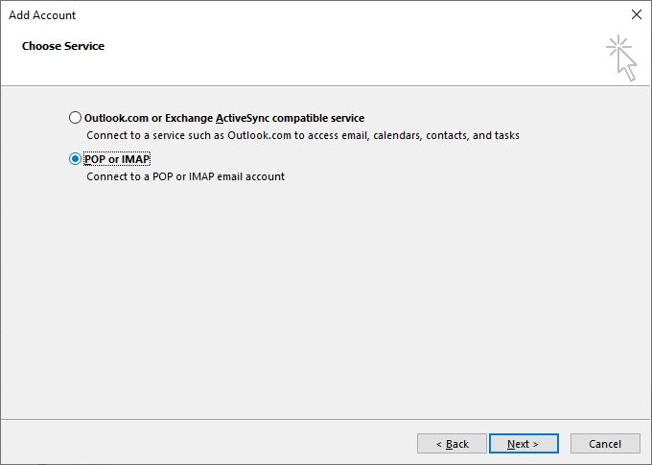

Στην επόμενη οθόνη συμπληρώνουμε ως εξής:

Στο πεδίο «Το όνομά σας» (Your Name) γράφουμε το όνομα μας όπως θα θέλαμε να εμφανίζεται στους αποδέκτες μας (π.χ. John Papadopoulos)

Στο πεδίο E-mail Address συμπληρώνουμε την πλήρη διεύθυνσή μας (π.χ. johnp@aua.gr) όπως μας έχει δοθεί από τον διαχειριστή του συστήματος

Τύπος Λογαριασμού (Account Type) :
POP3

Διακομιστής εισερχόμενης αλληλογραφίας (Incoming mail server): mail.aua.gr

Διακομιστής Εξερχόμενης αλληλογραφίας (Outgoing mail server) SMTP:
smtp.aua.gr

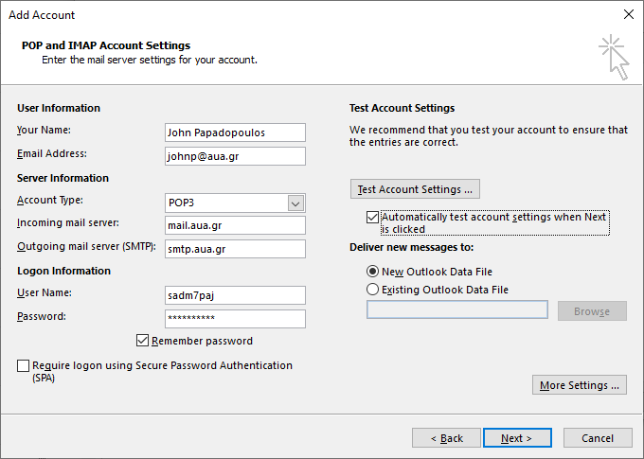

Στο πεδίο «Όνομα Χρήστη» (User Name) γράφουμε μόνο το «όνομα λογαρισμού» (Account/login name) όπως μας έχει δοθεί από τον διαχειριστή του συστήματος και προαιρετικά συμπληρώνουμε τον κωδικό μας (password) κλικάροντας το Αποθήκευση κωδικού (Remember password).

Πατάμε «Περισσότερες Ρυθμίσεις» (More Settings)

Στην καρτέλα «Διακομιστής Εξερχομένων» (Outgoing Server)
Επιλέγουμε «Ο διακομιστής εξερχόμενων (SMTP) απαιτεί έλεγχο ταυτότητας» (My outgoing server (SMTP) requires authentication)

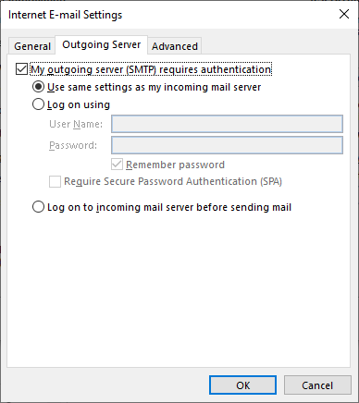

Στην καρτέλα «Για προχωρημένους» (Advanced) Επιλέγουμε Ο διακομιστής απαιτεί κρυπτογραφημένη σύνδεση SSL» (This Server requires an encrypted connection SSL)

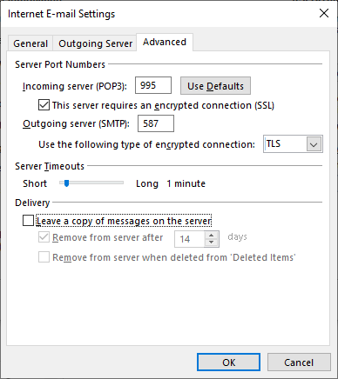

Πατάμε ΟΚ
Επόμενο (Next)

Πατάμε
Τέλος (Finish)

